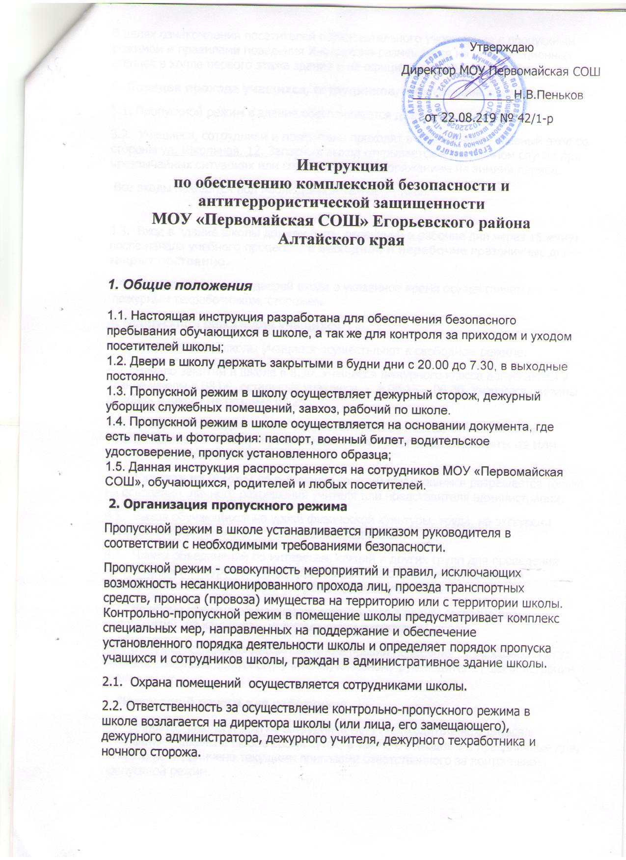2.3. Контроль за соблюдением контрольно-пропускного режима участниками образовательного процесса возлагается на лиц, назначенных приказом по школе.
2.4. Выполнение требований настоящей Инструкции обязательно для всех сотрудников, постоянно или временно работающих в школе, обучающихся и их законных представителей, всех юридических и физических лиц, осуществляющих свою деятельность или находящихся по другим причинам на территории школы.
2.5. Персонал школы, обучающиеся и их законные представители должны быть ознакомлены с разработанной и утвержденной Инструкцией.
В целях ознакомления посетителей образовательного учреждения с пропускным режимом и правилами поведения Инструкция размещается на информационных стендах в холле первого этажа здания и на официальном Интернет-сайте.
3. Порядок прохода учащихся, сотрудников, посетителей в школу
3.1. Пропускной режим в здание обеспечивается дежурным техработником.
3.2. Учащиеся, сотрудники и посетители проходят в здание через главный вход со стороны ул. Школьная, 12. Запасный выход открывается в экстренном случае при чрезвычайных ситуациях или специальным распоряжением на зимний период.
Все входы находятся под наблюдением техработников.

3.3. Вход в здание школы должен быть ограничен в рабочие дни через 15 минут после начала учебного процесса, в выходной и нерабочие праздничные дни – закрыт постоянно.
3.4. Открытие/закрытие дверей входа в указанное время осуществляется дежурным техработником, сторожем.
4. Пропускной режим для учащихся
4.1. Вход в здание школы учащиеся осуществляют в свободном режиме.
4.2. Начало занятий в школе в 8.30. Учащиеся дежурного класса допускаются в здание школы в 08.00, остальные учащиеся - в 08.15 – 08.30. Учащиеся обязаны прибыть в школу не позднее 08.25.
4.3. В случае опоздания без уважительной причины обучающиеся пропускаются в школу с разрешения дежурного администратора или классного руководителя.
4.4. Уходить из школы до окончания занятий обучающимся разрешается только на основании личного разрешения учителя или представителя администрации.
4.5. Выход обучающихся на уроки физической культуры, труда, на экскурсии осуществляется только в сопровождении педагога.
4.6. Члены объединений по интересам, секций и других групп для проведения внеклассных и внеурочных мероприятий допускаются в школу согласно расписанию занятий и при сопровождении учителя.
4.7. Во время каникул обучающиеся допускаются в школу согласно плану мероприятий на каникулах, утвержденному директором школы.
4.8. В случае нарушения дисциплины или правил поведения обучающиеся могут быть доставлены к дежурному учителю, классному руководителю, администрации школы.
5. Пропускной режим для работников
5.1. Директор школы и другие сотрудники могут проходить и находиться в помещениях школы в любое время суток, а также в выходные и праздничные дни, если это не ограничено текущими приказами ответственного за контрольно-пропускной режим.
5.2. Педагогам рекомендовано прибывать в школу не позднее, чем за 15 минут до начала учебного процесса, дежурства.
5.3. В отдельных случаях, в соответствии с расписанием, утвержденным директором школы, уроки конкретного педагога могут начинаться не с первого урока (во всех случаях педагог обязан прийти в школу не позднее, чем за 15 минут до начала его первого урока).
5.4. Учителя, члены администрации обязаны заранее предупредить дежурного техработника о времени запланированных встреч с отдельными законными представителями, а также о времени и месте проведения родительских собраний.
5.5. Остальные работники приходят в школу в соответствии с графиком работы, утвержденным директором.
6. Пропускной режим для законных представителей (родители, опекуны, приемные родители) обучающихся
6.1. Законные представители(родители, опекуны, приемные родители) (далее- законные представители) могут быть допущены в школу при предъявлении документа, удостоверяющего личность.
6.2. С учителями законные представители встречаются после уроков или в экстренных случаях во время перемены в фойе на 1 этаже школы.
6.3. Для встречи с педагогами или администрацией школы законные представители сообщают фамилию, имя, отчество учителя или администратора, к которому они направляются, фамилию, имя своего ребенка, класс в котором он учится, записываются в «Журнале учета посетителей».
6.4. Законным представителям не разрешается проходить в школу с крупногабаритными сумками. Сумки необходимо оставить на посту дежурного и разрешить дежурному их осмотреть с их согласия.
6.5. Проход в школу по личным вопросам к администрации школы возможен по предварительной договоренности.
6.6. В случае незапланированного прихода в школу законных представителей, дежурный выясняет цель их прихода и пропускает в школу только с разрешения администрации.
6.7. Присутствие законных представителей, которые привели детей на занятия, допускается только на 1 этаже в фойе школы.
6.8. Законные представители, пришедшие встречать своих детей по окончании уроков, ожидают их на улице или у поста дежурного в школе.
7. Пропускной режим для вышестоящих организаций, проверяющих лиц и других посетителей
7.1. Лица, не связанные с образовательным процессом, посещающие школу по служебной необходимости, пропускаются при предъявлении документа, удостоверяющего личность, по согласованию с директором школы или лицом его заменяющим, с записью в «Журнале учета посетителей».
7.2. Должностные лица, прибывшие в школу с проверкой, пропускаются при предъявлении документа, удостоверяющего личность, с уведомлением администрации школы, о чем делается запись в «Журнале учета посетителей».
7.3. Группы лиц, посещающих школу для проведения и участия в массовых мероприятиях, допускаются в здание школы при предъявлении документа, удостоверяющего личность.
7.4. В случае возникновения конфликтных ситуаций, связанных с допуском посетителей в здание школы, дежурный действует по указанию директора школы или его заместителя.
7.5. Ведение документации при пропускном режиме
Данные о посетителях фиксируются в журнале регистрации посетителей.
Журнал регистрации посетителей
№ п/п | Дата  посе-  щения  ОУ | Ф.И.О. посещаемого | Документ  удостоверения личности | время входа  в ОУ | время выхода  из ОУ | Цель посещения | К кому из  и рабочих ОУ  прибыли | Подпись дежурного  сотрудника | Примечание  (результат осмотра  ручной клади)
Журнал регистрации посетителей заводится в начале учебного года (1 сентября) и ведется до начала нового учебного года (31 августа следующего года).
Журнал должен быть прошит, страницы в нем пронумерованы. На первой странице журнала делается запись о дате его заведения.
Замена, изъятие страниц из журнала регистрации посетителей запрещены.
8. Пропускной режим для транспорта
8.1. Порядок въезда-выезда автотранспорта на территорию школы устанавливается приказом директора образовательного учреждения.
8.2 Допуск без ограничений на территорию школы разрешается автомобильному транспорту экстренных и аварийных служб: скорой медицинской помощи, пожарной охраны, управления внутренних дел при вызове их администрацией школы. Допуск автотранспорта, прибывшего по заявке администрации, осуществляется при получении у водителей сопроводительных документов (письма, заявки, наряда и пр.) и документов, удостоверяющих личность водителя.
8.3. Парковка автомобильного транспорта на территории школы запрещена, кроме указанного в п. 8.2.
В выходные, праздничные дни и в ночное время допуск автотранспорта на территорию объекта запрещена.
Обо всех случаях длительного нахождения в непосредственной близости от образовательного учреждения, транспортных средств, вызывающих подозрение, ответственный за пропускной режим информирует руководителя образовательного учреждения (лицо, его замещающее) и при необходимости, по согласованию с руководителем образовательного учреждения (лицом, его замещающим) информирует Егорьевский отдел внутренних дел.
Действия лица, отвечающего за пропуск автотранспорта, в случае возникновения внештатной ситуации аналогичны действиям лица, осуществляющего пропускной режим в здание образовательного учреждения.
9. Организация ремонтных работ
Рабочие и специалисты ремонтно-строительных организаций пропускаются в помещения школы дежурным администратором, дежурным учителем, дежурным техработником для производства ремонтно-строительных работ по приказу (распоряжению) директора или на основании заявок и списков, согласованных с руководителями «Подрядчика» и «Заказчика».
10. Порядок пропуска на период чрезвычайных ситуаций и ликвидации аварийной ситуации
10.1. Пропускной режим в здание школы на период чрезвычайных ситуаций ограничивается.
10.2. После ликвидации чрезвычайной (аварийной) ситуации возобновляется обычная процедура пропуска.
11. Порядок эвакуации учащихся, сотрудников и посетителей
11.1. Порядок оповещения, эвакуации обучающихся, посетителей, работников и сотрудников из помещений школы при чрезвычайных ситуациях (пожар, стихийное бедствие, информация об угрозе совершения террористического акта и др.) и порядок их охраны разрабатывается директором совместно с ответственными за ведение работы по антитеррору, охране и безопасности труда, пожарной и электробезопасности.
11.2. По установленному сигналу оповещения все обучающиеся, посетители, работники и сотрудники, а также работники, осуществляющие ремонтно-строительные работы в помещениях школы, эвакуируются из здания в соответствии с планом эвакуации, находящимся в помещении школы на видном и доступном для посетителей месте. Пропуск посетителей в помещения школы прекращается. Сотрудники школы и ответственные лица принимают меры по эвакуации и обеспечению безопасности находящихся в помещениях людей. По прибытии сотрудников соответствующей службы для ликвидации чрезвычайной ситуации обеспечивают их беспрепятственный пропуск в здание образовательного учреждения.

ПЕРЕЧЕНЬ
предметов и веществ, запрещённых к хранению и использованию обучающимися в период пребывания в МОУ «Первомайская СОШ»
- Алкогольные, слабоалкогольные напитки или пиво, табачные изделия, электронные системы курения, жидкости для заполнения электронных систем курения, систем для потребления табака.
- Огнестрельное оружие любого вида, газовое оружие, боеприпасы любого вида или взрывчатые вещества (либо их имитаторы или муляжи).
- Спички, зажигалки, легковоспламеняющиеся вещества.
- Аэрозольные баллончики с веществами раздражающего действия.
- Холодное оружие, колющие, рубящие, режущие предметы (либо их имитаторы или муляжи).
- Химические и ядовитые вещества.
- Наркотические средства, психотропные вещества, их прекурсоры и аналоги, токсические или другие одурманивающие вещества.
- Принадлежности для азартных игр.

